|  |  |  |  |
| --- | --- | --- | --- |
| **Adı:** |  | **…………………. Ortaokulu** |  |
| **Soyadı:** |  | **………………. Eğitim Öğretim Yılı** | Tarih: ……/……/ 20.. |
| **Sınıfı:** |  | **DİN KÜLTÜRÜ VE AHLAK BİLGİSİ** | Aldığı Not |
| **No:** |  | **8. Sınıf 2.Dönem 1. Yazılı / Sınav Soruları** |  |

1. Peygamberimizin bazı özellikleri Kur’an-ı Kerim’de anlatılır. Bunlardan biri de O’nun acıma ve merhametidir.

Aşağıdaki ayetlerden hangisi Peygamberimizin bu özelliğine örnektir?

A) “Muhammed, içinizden herhangi bir adamın babası değildir. O, Allah’ın elçisi ve peygamberlerin sonuncusudur. Allah, her şeyi bilendir.” (Ahzab/ 40)

B) “Yâ, Sîn. Kuran-ı Hakim’e and olsun ki, sen doğru yol üzere gönderilmiş peygamberlerdensin. (Yasin/1-4)

C) “Ey inananlar! And olsun ki, içinizden size, sıkıntıya uğramanız kendisine ağır gelen, size düşkün, inananlara şefkatli ve merhametli bir peygamber gelmiştir.” (Tevbe/128)

D) “Biz seni bütün insanlara ancak müjdeci ve uyarıcı olarak göndermişizdir; fakat insanların çoğu bilmez.” (Sebe/28)

1. Peygamber Efendimiz bir gün bir arkadaşıyla sohbet ederken yaşlı bir kadın geldi ve Peygamberimize; “Ey Allah’ın elçisi, sana anlatacak bazı sorunlarım var, yanıma gelir misin?” dedi. Peygamberimiz; “Medine’nin neresine dersen geleyim, derdini söyle dinleyip sana yardımcı olayım.” diyerek karşılık verdi.

Paragrafta anlatılanlara göre aşağıdaki yargılardan hangisi doğru değildir?

A) Peygamberimiz kendisiyle özel görüşmek isteyenleri reddetmezdi.

B) Peygamberimiz insanları sabırla dinler ve sorunlarına çözüm bulmaya çalışırdı.

C) Peygamberimiz sadece sorunu olan insanlarla görüşürdü.

D) Peygamberimiz insanlara değer verir ve onların isteklerini geri çevirmezdi.

1. Allah, Kureyş suresinde özellikle Kureyşlilere verdiği nimetleri hatırlatarak onlardan Kabe’nin Rabbi olan kendisine ibadet etmelerini istemiştir. Bu nimetlere karşılık kulluk görevlerini yerine getirmeleri gerektiğini söylemiştir.

Bu nimetler arasında aşağıdakilerden hangisi yer almamaktadır?

A) Korkudan kurtarmak

B) Açken doymalarını sağlamak

C) Yaz ve kış yolculuklarda kolaylık tanımak

D) Düşman tehlikesini önceden haber vermek

1. (…) Peygamberimiz kuşların yuvalarının bozulmasından hoşlanmazdı.

(…) Peygamberimiz hayvanlara fazla yük yüklenmesine ses çıkarmazdı.

(…) Peygamberimiz ağaçların gereksiz yere kesilmesini istemez ve ağaç dikmeye önem verirdi.

(…) Peygamberimiz hayvanlara iyi davranır ve onlara hiçbir zaman eziyet etmezdi.

Verilenlere ait doğru yanlış sıralaması aşağıdakilerden hangisidir?

A) D Y D D B) D Y D Y

C) D D Y Y D) D Y Y D

1. Hz. Aişe annemiz şöyle demiştir: “Ben Peygamberimizin kendine yapılan bir haksızlığın öcünü aldığını hiç görmedim…”

Bu örnek Peygamberimizin aşağıdaki hangi özelliğine işaret etmektedir?

A) Hoşgörülü ve affediciydi. B) Cesaretliydi.

C) Sabırlıydı. D) Bilgiye önem verirdi.

1. Aşağıdakilerden hangisi Peygamberimizin güvenilir bir kimsede olması gereken şartlar diye saydığı özelliklerden değildir?

A) Yalan söylememek B) Emaneti korumak

C) Korkularının üzerine gitmek D) Verdiği sözde durmak

1. “Kıyamet kopuyor olsa bile elinizdeki fidanı dikiniz.” (Buhari)

Bu hadisi ödevinde kullanan bir öğrencinin hazırlamaya çalıştığı ödevin konusu aşağıdakilerden hangisi olmalıdır?

A) Kıyametin kopuş aşamaları

B) Medine’nin ağaçlandırılması

C) Kıyamete hazırlık

D) Peygamberimizin doğa sevgisi

1. Mekke fethedilmişti. Peygamberimiz Mekkelilere sordu: “Şimdi size nasıl davranacağımı düşünüyorsunuz?” Onlar da Peygamberimizin Hz. Yusuf’un kardeşlerine davrandığı gibi davranacağını beklediklerini söylediler. Peygamberimiz de o gün Mekkelilere Hz. Yusuf’un kardeşlerine söylediği “Bugün size kınanma, ceza verme yoktur.” sözünü söyledi.

Örnek olayda Peygamberimiz aşağıdaki hangi özelliği ile ön plana çıkmıştır?

A) Merhametli ve affediciydi. B) Sabırlı ve cesaretliydi.

C) Bilgiye önem verirdi. D) Güvenilir bir insandı.

1. Hz. Enes, Peygamberimizin evinde yetişen bir çocuktu. On yıldan fazla Peygamberimize hizmet ettiğini ancak Peygamberimizin ona hiç kızmadığını, kötü söz söylemediğini ifade etmiştir.

Bu durum Peygamberimizle ilgili aşağıdaki yargılardan hangisini desteklemektedir?

A) Hoşgörülü ve merhametliydi. B) Bilgiye değer verirdi.

C) Sabırlı ve cesaretliydi. D) Güvenilir bir kimseydi.

1. Yine onlardan peygamberi inciten ve “O (her söyleneni dinleyen) bir kulaktır” diyen kimseler de vardır. De ki: “O, sizin için bir hayır kulağıdır ki Allah’a inanır, mü’minlere inanır (güvenir). İçinizden inanan kimseler için bir rahmettir. Allah’ın Resûlünü incitenler için ise elem dolu bir azap vardır.” (Tevbe/61)

Ayette altı çizili bölüm Peygamberimizin aşağıdaki hangi özelliğe sahip olduğunu ispatlamaktadır?

A) Cesaretliydi. B) Affediciydi.

C) Sabırlıydı. D) Bilgiye önem verirdi.

1. İslam tarihinde Ensar olarak anılan Medine halkı; Mekke’de zulüm altında olan ilk Müslümanları şehirlerine davet etmiş, onlarla evlerini, topraklarını paylaşmış, kentlerinin bu davet nedeniyle düşmanların taarruzlarına maruz kalmasını dahi göze almışlardır. Peygamberimiz bir gün Ensar’a hitap ederek: “Bunlar sizin kardeşlerinizdir” buyurdu. Muhacir ve

Ensâr’dan birer kişiyi çağırarak onlara: “İkiniz kardeş oldunuz” buyurarak, onları artık hiçbir ayrıcalığı olmayan, gerçek kardeşler ilan etti. Ensar’dan olan Müslümanlar, kardeş oldukları Muhacir Müslümanları yanlarına alarak evlerine götürdü, eşyalarını ve servetlerini göstererek: “Yarısı senin, yarısı da benim” dediler.

Verilen bu paragraf doğrultusunda,

I. Peygamberimiz Müslümanları paylaşma ve yardımlaşmaya teşvik etmiştir.

II. İslam dini bütün Müslümanları kardeş ilan etmiştir.

III. Hz. Muhammed(s.a.v.) Ensar’a mal paylaşımını zorunlu kılmıştır.

yargılarından hangilerine ulaşılabilir?

A) Yalnız I B) I ve II

C) I ve III D) II ve III

1. “And olsun size kendinizden öyle bir peygamber gelmiştir ki sizin sıkıntıya uğramanız ona çok ağır gelir. O, size çok düşkün, mü’minlere karşı çok şefkatlidir, merhametlidir.” (Tevbe/128)

Peygamberimizin bu ayette değinilen merhameti ile ilgili aşağıdaki yargılardan hangisi doğru değildir?

A) Hz. Muhammed(s.a.v.), yüreği sevgi ve şefkat dolu bir insandı.

B) Hz. Muhammed(s.a.v.), çevresindeki insanlara sevgi ve merhametle davranırdı.

C) Hz. Muhammed(s.a.v.), yoksul, yetim ve öksüzleri gözetirdi.

D) Hz. Muhammed’in(s.a.v.) şefkatinden nasip almak için müslüman olma şartı vardır.

1. Peygamberimiz, Mekkeli müşrikler davasından vazgeçmesi için amcası Ebu Talip’i aracı olarak gönderdiklerinde onlara şu cevabı vermiştir: “Güneş’i sağ elime, Ay’ı sol elime koysalar yine korkmam ve yolumdan dönmem. Gerekirse bu uğurda can veririm.”

Peygamberimizin bu davranışı hangi konuda bize örnek oluşturmaz?

A) Cesaret B) Kararlılık

C) Sabır D) Merhamet

1. Yer ve gökler adaletle ayakta durmaktadır.” (Ebu Davud)

Bu hadise göre aşağıdakilerden hangisi söylenemez?

A) Adaletin olmadığı yerde kargaşa çıkar.

B) Adalet toplumları ayakta tutar.

C) Güçlü olan daima haklıdır.

D) Adaletin olmadığı toplumlar çökmeye mahkumdur.

1. Hz. Muhammed(s.a.v.) yanına gelen ve konuşması esnasında korkudan titreyen bir adama: “Korkma, sakin ol. Çünkü ben bir kral değilim. Şüphesiz ben, tuzlanıp güneşte kurutulmuş et yiyen bir kadının oğluyum.” demiştir.

Peygamberimizin bu sözü kişilerarası iletişimde aşağıdakilerden hangisinin önemine örnek verilebilir?

A) Doğal ve içten davranmak B) Tarafsızlık

C) Saygı duymak D) Kendine güven

1. Li’î lâfi Kurayş’in Îlâfihim rihleteşşitâi vessayf …………………… Ellezî et’amehüm min cû’in ve âmenehüm min havf.

Kureyş suresinde noktalı yere aşağıdakilerden hangisi gelmelidir?

A) Fece’alehüm ke’asfin me’kûl

B) Felya’büdû rabbe hâzelbeyt

C) Fesalli lirabbike venhar

D) Feveylün lilmüsallîn

1. Hiç olmazsa onun için bu evin Rabbine kulluk etsinler!” (Kureyş /3)

Altı çizili bölümde Kureyşlilerin aşağıdaki hangi açıdan rahat olduklarına işaret edilmektedir?

A) Mescid-i Nebi B) Kuba Mescidi

C) Kabe D) Mescid-i Aksa

1. Bir gün Hz. Muhammed(s.a.v.) arkadaşlarıyla otururken önlerinden bir cenaze geçer. Peygamberimiz hemen ayağa kalkar. Yanındakiler, cenazenin Müslüman olmadığını söyleyince Hz. Peygamber, “Bu da bir insan değil mi?” buyurur.

Örnek olayda öncelikle vurgulanan ilke aşağıdakilerden hangisidir?

A) Cenazeler karşısında ayağa kalkılması gerektiği

B) Ölümün herkesin başına geleceği

C) Ölenin arkasından konuşmanın hoş olmadığı

D) Her insanın saygıya değer olduğu

Aşağıdakilerden hangisi Peygamberimiz Hz. Muhammed (s.a.v.) hakkında doğru bir bilgi değildir?

A) Peygamber Efendimiz, kendisini davet edenleri kırmaz, davetlerine icabet ederdi.

B) Peygamber Efendimiz, Müslüman olmayan komşularıyla ilişki kurmazdı.

C) Peygamberimiz, çocuklarla ilgilenir ve onlarla şakalaşırdı.

D) Peygamberimiz, herkesle konuşur ve selamlaşırdı.

İslam Tarihinde üç yıl süren ambargo sonunda Peygamberimiz aşağıdaki hangi iki akrabasının vefatına sabretmek zorunda kalmıştır?

A) Hz. Ali – Hz. Ebu Bekir B) Hz. Hatice – Ebu Talip

C) Hz. Hatice – Hz. Fatıma D) Ebu Talip – Hz. Ebu Bekir

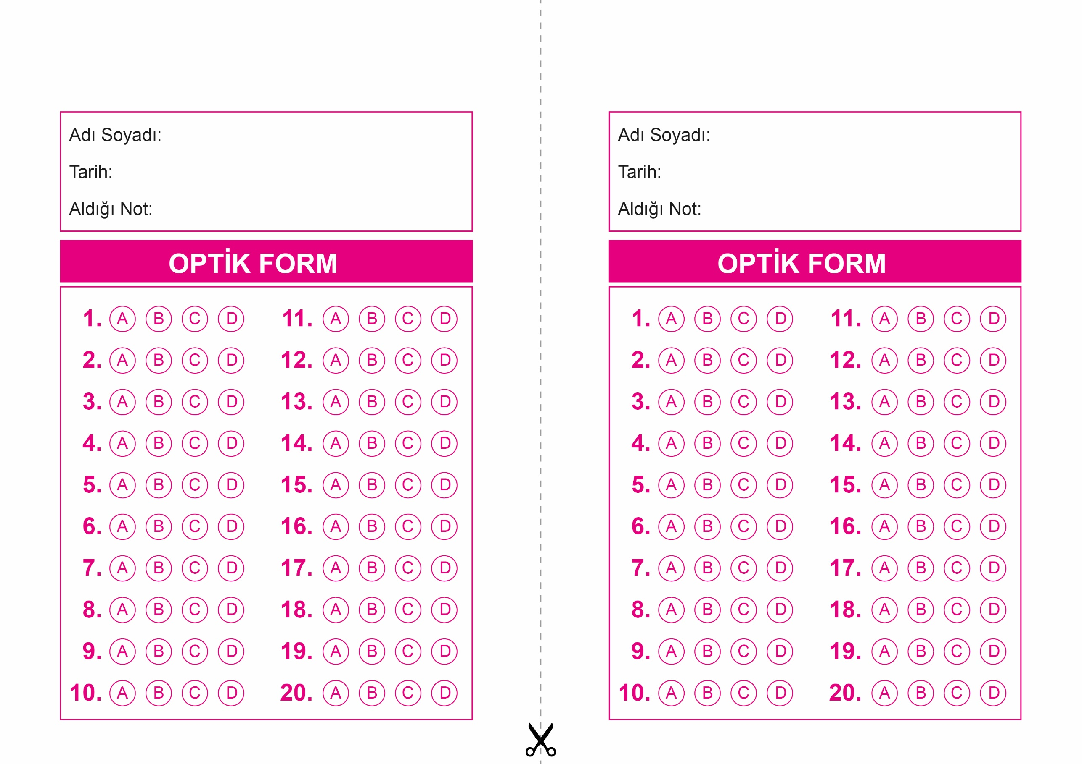

OPTİK FORMU FOTOKOPİ İLE (A4 KAĞIDI) ÇOĞALTTIKTAN SONRA BURADAN KESEBİLİRSİNİZ.

DİN KÜLTÜRÜ VE AHLAK BİLGİSİ

8. Sınıf 2.Dönem 1. Yazılı / Test Sınavı-3

DİN KÜLTÜRÜ VE AHLAK BİLGİSİ

8. Sınıf 2.Dönem 1. Yazılı / Test Sınavı-3



**8. SINIF SINAV VE CEVAP ANAHTARI İÇİN TIKLAYINIZ**

